Załącznik nr 2: Przedmiot zamówienia nr 2: Szafa metalowa
Miejsce dostawy: Zespół Szkół Centrum Kształcenia Rolniczego w Karolewie, Karolewo 12, 11-400 Kętrzyn
Termin dostawy: do 20.12.2021
Warunki płatności: przelew do 21 dni, maksymalny termin zapłaty 31.12.2021 w zależności od daty dostawy
Warunki wyboru oferty: 100% cena
Okres gwarancji: minimum 24 miesiące
Celem potwierdzenia realizacji zamówienia zamawiający może zażądać dokumentów technicznych, oświadczeń i innych celem weryfikacji wymogów określonych w niniejszym zapytaniu.
Zamawiający zastrzega prawo negocjacji przedłożonych ofert w zakresie cenowym jak i przedstawionych rozwiązań technicznych.

Asortyment | Ilość  sztuk | Opis przedmiotu zamówienia | Zdjęcie poglądowe | Cena  netto | Cena  brutto
Szafa metalowa | 1 | Wysokość:1950 mm +/- 50 mm  Szerokość:990 mm +/- 50 mm  Głębokość:450 mm +/- 50 mm  Kolor drzwi: Antracyt  Kolor korpusu: Biały  Ilość półek:4  Typ zamka: Zamek na klucz  Nośność półki:50 kg  Grubość blachy drzwi: min. 0,8 mm  Grubość blachy korpusu: min. 0,7 mm  Produkt poglądowy:  https://www.ajprodukty.pl/biuro-i-konferencja/przechowywanie/szafy-biurowe/szafy-do-przechowywania/szafa-metalowa-4632-4896 | 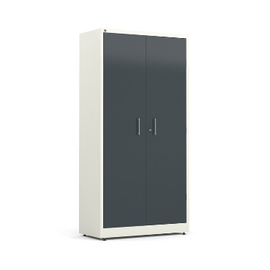

Nazwa wykonawcy i dane adresowe:

NIP:
Telefon kontaktowy:
Adres e-mail
Data złożenia oferty:
Podpis osoby upoważnionej:

